过电流保护故障
故障解决方法：
（1）检查供电线路的电压是否处于正常值：AC200-240V；
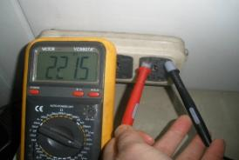
（2） 检查电机是否损坏：拆除多楔带，如果电机不转故障依旧，是电机坏，如果电机运转正常属机械故障；
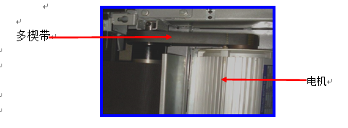
（3）检查变频器是否损坏；先关掉机台上电源开关，5分钟后重新打开电源开关，启动电跑如电跑不动，还是显示代码ER04，变频器坏，更换变频器。如果又能正常启动，要按照以下故障ER06代码解决方式，检查机械部分。
